|  |
| --- |
| colegio_escudo.jpg  ESCUELA DE EDUCACION SECUNDARIA TECNICA N° 5    “2 DE ABRIL” – TEMPERLEY – BUENOS AIRES |
| **Car Guider** |
| MATERIA : PROYECTO Y DISEÑO ELECTRONICO |
| FECHA : 8/4/2022 |
| AUTORES:  Grupo: Robobrain  Alumnos: Benítez Gabriel  Benítez Bruno  Campusano Nicolás |
| NOTA: |
| PROFESOR: ING. MARTIN LEGUIZAMON |

Descripción:

El proyecto trata de un auto que es controlado remotamente a través de un guante que va a tener el usuario colocado en su mano y a través de su movimiento se moverá el auto hacia una dirección.

Objetivo:

La idea principal es cumplir con el diseño de un auto controlado remotamente con el objetivo de aprender sobre la marcha e introducirnos en el contenido de hardware y software de un acelerómetro, además de aprender en el proceso como fabricar piezas 3d así ampliamos y mejoráramos nuestros conocimientos, a su vez de seguir reforzando el trabajo en equipo.

Informe general:

El proyecto se trata sobre el desarrollo de un auto controlado remotamente a través de gestores de mano donde los movimientos de la mano del usuario que tendrá puesto un guante le darán el movimiento. Este guante tendrá un acelerómetro conectado a un Arduino nano el cual mediante codificador HT12E se conecta al transmisor de la señal módulo RF emisor, cuyos datos se transmitirán hacia el auto que contiene el receptor RF donde este está conectado al decodificador HT12E que enviara una señal al Driver motor DRV8833 y este le dará el movimiento a las ruedas. Además tanto el guante como el auto dispondrán de una batería de 9v que alimentaran el circuito.

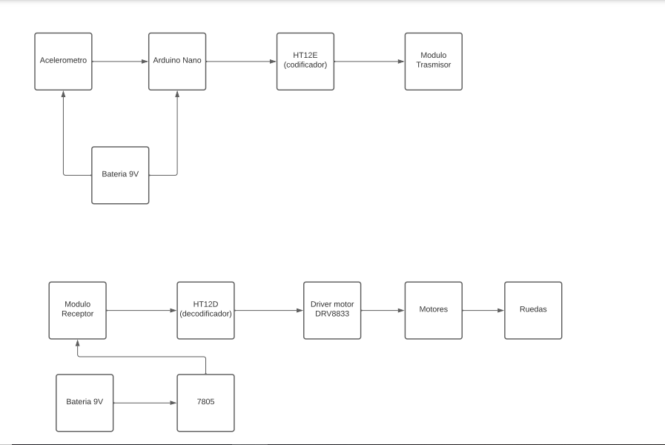DIAGRAMA EN BLOQUE:

Estimación de costos, fuente de financiamiento.

COMPONENTE: Precio $:

1. Arduino nano:---------------------------------------------------------------------------------------------1200$

2. Acelerómetro MP6050:---------------------------------------------------------------------------------500$

3. Modulo RF 433 emisor y receptor:------------------------------------------------------------------500$

4. HT12E Y HT12D:------------------------------------------------------------------------------------------700$

5. Driver motor DRV8833:--------------------------------------------------------------------------------600$

6: Motor y ruedas BO:-------------------------------------------------------------------------------------1300$

7. Batería 9v:-------------------------------------------------------------------------------------------------400 $

8. Lm7805:---------------------------------------------------------------------------------------------------150$

9. Interruptor:-----------------------------------------------------------------------------------------------150$

TOTAL APROXIMADO: 6000$

La fuente de financiamiento momentáneamente va a ser de nuestros bolsillos para poder llevar a cabo el prototipo del circuito y luego para comenzar el armado del proyecto final se buscara ayuda a la misma escuela u otros medio.

Recursos disponibles (propios o de Escuela): Equipamiento, componentes, instrumental, lugar de trabajo, etc.

Equipamiento:

\*Pinzas y alicates (plaqueta)

\*Soldador (plaqueta)

\*Protoboard (para pruebas)

\*PC (Software)

\*Pendrive (guardado del software)

\*impresora 3d(Piezas)

Componentes:

1. Arduino nano

2. Acelerómetro MP6050

3. Modulo RF 433 emisor y receptor

4. HT12E Y HT12D

5. Driver motor DRV8833

6: Motor y ruedas BO

7. Batería 9v

8. Lm7805

9. Interruptor

Se usara las instalaciones de la escuela como lugar de trabajo, y el hogar para complementar y mejorar el proyecto.

Bibliografía consultada o a consultar.

DATASHEETS COMPONENTES:

Acelerómetro MP6050:

<https://nomada-e.com/descargas/datasheet/Aceler%c3%b3metro%20y%20Giroscopio.pdf>

Modulo RF 433 emisor y receptor:

<https://store.robodacta.mx/Material/RFMODULOS433MHZ001.pdf>

HT12E Y HT12D

<https://www.farnell.com/datasheets/1899539.pdf>

Driver motor DRV8833:

<https://www.ti.com/lit/ds/symlink/drv8833.pdf?ts=1649298681391>

Lm7805:

<https://www.sparkfun.com/datasheets/Components/LM7805.pdf>

Diagrama de conexiones de referencia:

<https://www.facebook.com/jfetronic/photos/a.1696966023653045/2569543313061974/?type=3&theater>

Diagrama de tareas y tiempos (Gantt).

EXCEL